Руководство по настройке нового криптопрофиля в Банк-клиент
1. Установите Avest CSPBel, при его отсутствии скачайте
2. Разархивируйте полученный архив в любой каталог, по вашему выбору, например, D:\ Появится папка\27005563, соответствующая имени архива (название папки может иметь и другое имя, как и имя архива).
3. Зайдите в папку, где установлен клиент-банк. Чтобы посмотреть, где находится папка с программой, нажмите на ярлык, по которому Вы заходите в клиент-банк, правой клавишей мыши -> свойство. Смотрим путь расположения объекта или рабочей папки и заходим по нему через «Мой компьютер». Далее зайдите \SUBSYS\Keys\Open\ и создайте папку «00000002» (или следующий порядковый номер, если такая папка уже существует).
4. Затем зайдите в «Клиент-банк» и выберите в меню:
Настройка -> КриптоЗащита -> Список абонентов ЭЦП
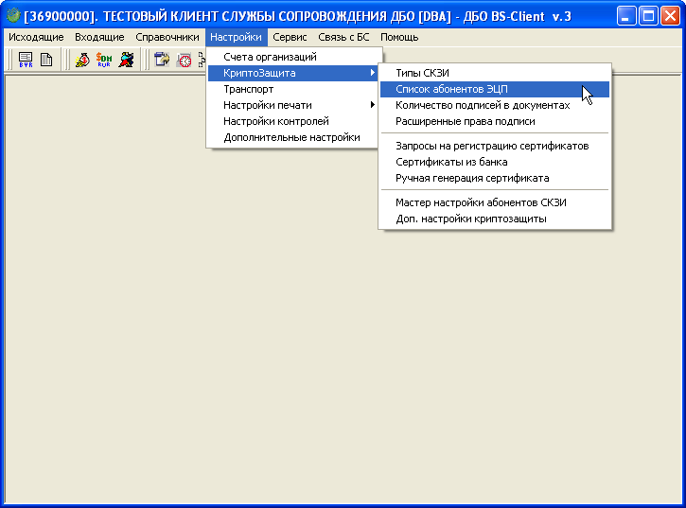
В открывшемся окне раскрываем строчку с названием Вашего предприятия.
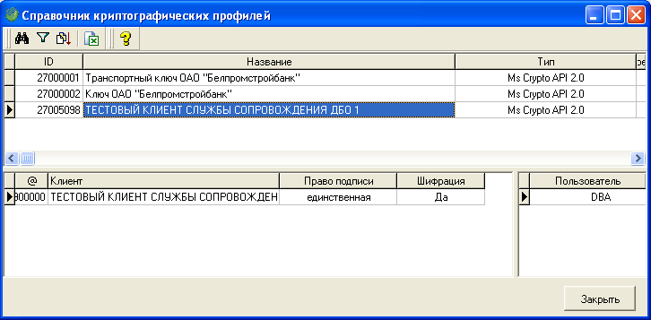
Ставим "птичку профиль запрещен" и нажимаем «Ок».
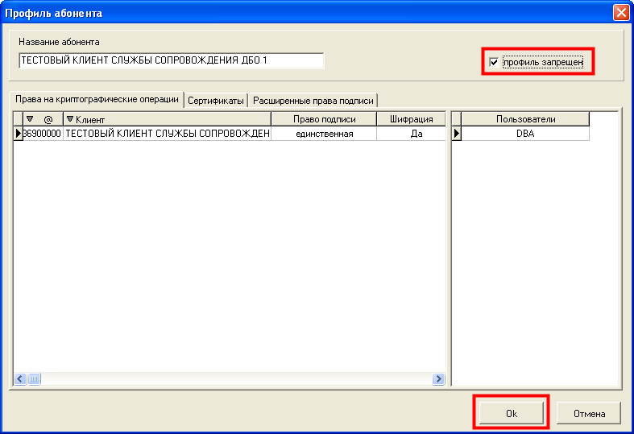
Примечание: Данное действие выполняется при замене сертификата. То есть старый криптопрофиль запрещаем.
При добавлении нового криптопрофиля (дополнительного ключа) старые запрещать не нужно, но потребуется ввод паролей на все ключи, установленные ранее.
5. Закройте окно «Справочник криптографических профилей», выберите в меню: Настройки -> КриптоЗащита -> Мастер настройки абонентов СКЗИ
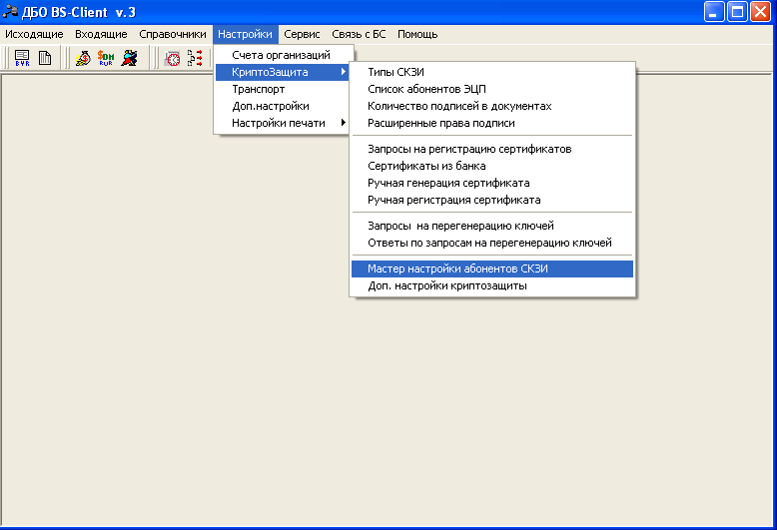
Выберите «Импортировать криптографический профиль» и нажмите «Далее».
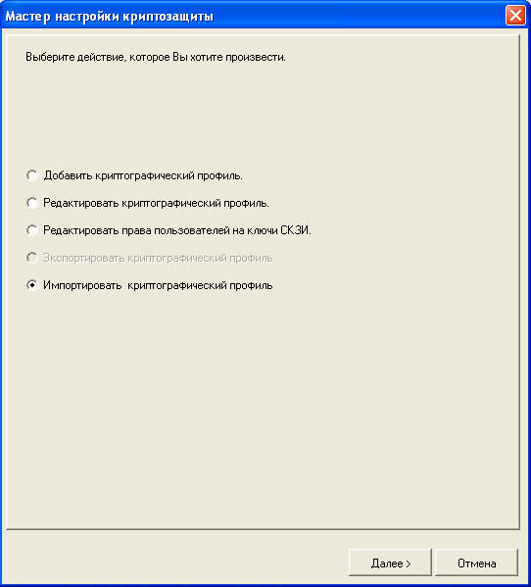
Выберите каталог, в который вы разархивировали присланный вам архив (папка 27005563 была в архиве, поэтому если вы разархивировали в D:\ , то выбирайте D:\ 27005563). Затем нажмите «Далее».
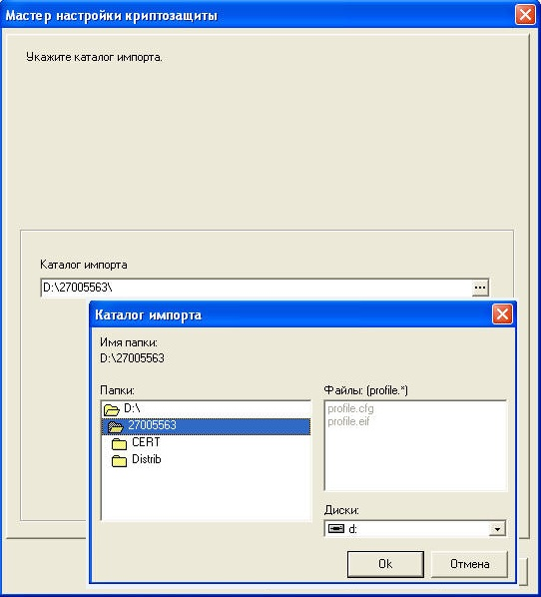
В поле «Открытый каталог» выберите папку «00000002», которую мы создавали ранее. (Например, «C:\BSClnt_3_Белпромстройбанк (Минск)\ SUBSYS\Keys\Open\00000002»).
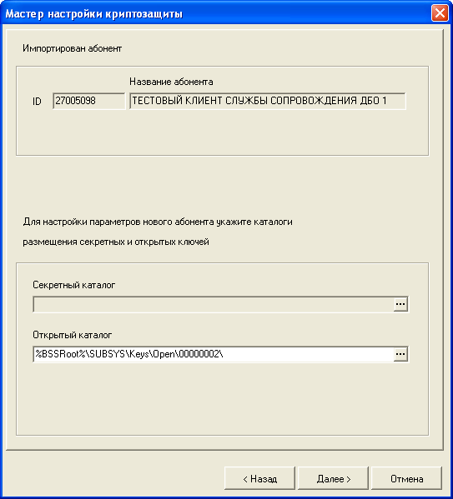
Нажимайте «Далее».
В следующем окне введите Ваш личный пароль к контейнеру и нажмите «ОК».
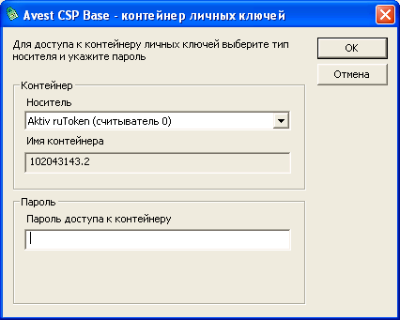
В следующем окне при помощи кнопки « > » переместите в правое окно пользователя, под которым вы заходите в программу.
(Имя пользователя, под которым Вы вошли, также видно в названии окна клиент-банка).
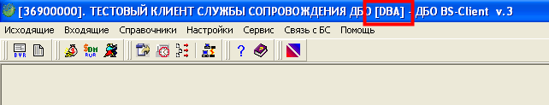
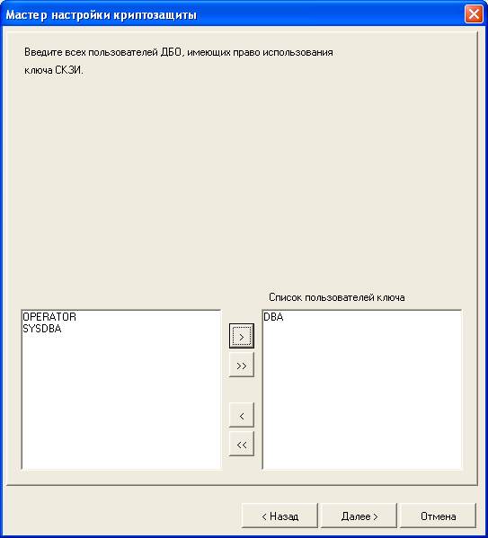
Нажмите «Далее».
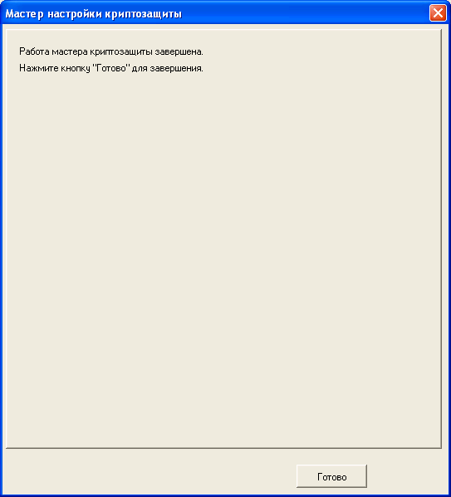
После нажатия «Готово» программа работает в обычном, штатном режиме.

